**校园导航系统信息化建设项目**

**总体计划**

**2019 JAVAEE 小组 校园导航项目**



作者：张非凡

完成时间：2019年6月2日星期日

**目录**

一.概述 1

1.1 目的 1

1.2 适用范围 1

1.3 读者对象 1

1.4 参考资料 1

1.5 项目目标 1

1.6 项目范围 1

1.61 项目建设内容 1

项目用户范围 2

1.62 项目生命周期 2

二.小组人员分工 3

三.项目质量目标 7

四.项目文档 8

五.人员分配 8

5.1 人力资源计划 8

5.2 软件资源计划 9

# 概述

1. 目的

本计划主要用于约束和指导项目的建设过程，项目建设各子过程应按照本计划严格执行，任何变动须经甲乙双方认可。

1. 适用范围

本计划适用于“**校园导航项目**建设项目”的软件活动的执行和相关计划的制定。

1. 读者对象

本文档的预期读者包括：用户、监理、公司领导、质量项目部、项目组中各个小组负责人、项目经理和相关的技术专家等。

1. 参考资料

《**校园导航项目**技术开发合同》

《**校园导航项目**建设项目建议书》

《**校园导航项目**建设项目投标书》

《**校园导航项目**建设项目需求规格说明书》

《**校园导航项目**初步设计报告》

1. 项目目标

项目按照项目计划成功实施，得到一个功能完全，操作完善的项目成果。

1. 项目范围

### 项目建设内容

本项目建设内容包括：建设出成型的web网页，并且可以使用户有较好的使用体验。前后端数据交互畅通，满足用户的需求。

项目用户范围：中原工学院全体师生。

### 项目生命周期

瀑布模型

问题的定义及规划

需求分析

软件设计

程序编码

软件测试

运行与维护

# 小组人员分工

|  |  |  |  |  |  |
| --- | --- | --- | --- | --- | --- |
| 文档编号 | 01 | 制表人 | 张非凡 | 制表日期 | 2019-6-10 |
| 项目名称 | 校园导航系统 | | | 项目经理 | 张非凡 |
| 工作内容 | 负责人 | 计划开始  时间 | 计划完成  时间 | 计划工期 | 备 注 |
| 工作组成立 | 张非凡 | 2019-5-10 | 2019-5-10 | 0.5个工作日 | 成立开发小组 |
| 项目范围规划 | 张非凡 | 2019-5-12 | 2019-5-12 | 0.5个工作日 | 小组开会讨论 |
| 确定项目范围 | 张非凡 | 2019-5-13 | 2019-5-13 | 2个工作时 | 小组讨论决定 |
| 项目规划范围完成 | 王秋豪张非凡 | 2019-5-14 | 2019-5-14 | 1个工作时 | 制定开发项目文档 |
| 需求开发 | 王秋豪 | 2019-5-20 | 2019-5-20 | 2个工作日 |  |
| 用户界面设计 | 侯旭东 | 2019-6-12 | 2019-6-12 | 1个工作日 |  |
| 用户需求评审 | 张非凡  王秋豪  侯旭东 | 2019-6-13 | 2019-6-13 | 2个工作时 | 小组开会决定 |
| 编写需求规格说明书 | 王秋豪 | 2019-6-13 | 2019-6-13 | 1个工作时 | 打印文档 |
| 需求验证 | 张非凡  王秋豪  侯旭东 | 2019-6-13 | 2019-6-13 | 5个工作时 |  |
| 需求分析完成 |  |  |  | 1个工作时 | 小组开会讨论 |
| 设计 |  | 2019-6-14 | 2019-6-16 | 3个工作日 |  |
| 概要设计 | 侯旭东 | 2019-6-10 | 2019-6-14 | 4个工作日 | 制定概要设计说明书 |
| 数据库ER图编制、建库 | 王秋豪 | 2019-6-10 | 2019-6-15 | 5个工作日 |  |
| 设计评审 | 张非凡  王秋豪  侯旭东 | 2019-6-10 | 2019-6-15 | 5个工作日 | 小组开会讨论评审 |
| 实施开发 |  | 2019-6-10 | 2019-6-25 | 15个工作日 |  |
| 审阅功能规范 | 张非凡 | 2019-6-10 | 2019-6-16 | 6个工作日 |  |
| 确定模块化/分层设计参数 | 张非凡  王秋豪 | 2019-6-10 | 2019-6-10 | 1个工作日 |  |
| 分派具体任务给小组人员 | 张非凡 | 2019-6-10 | 2019-6-10 | 0.5个工作日 | 小组开会分配任务 |
| 前端页面 | 侯旭东 | 2019-6-15 | 2019-6-16 | 2个工作日 |  |
| 后台数据 | 张非凡 | 2019-6-17 | 2019-6-18 | 2个工作日 |  |
| 前后交互 | 张非凡 | 2019-6-17 | 2019-6-18 | 2个工作日 |  |
| 开发人员测试(初步调试) | 牛品 | 2019-6-19 | 2019-6-20 | 1.5个工作日 | 小组共同测试 |
| 开发小组总结 | 张非凡 | 2019-6-20 | 2019-6-20 | 0.5个工作日 | 小组成员参与 |
| 收集测试资料 |  | 2019-6-21 | 2019-6-22 |  | 小组放假休息两天内收集资料 |
| 测试 |  | 2019-6-23 | 2019-6-23 | 7个工作日 |  |
| 制定单元测试计划 | 王秋豪 | 2019-6-23 | 2019-6-23 | 1个工作日 | 小组成员参与 |
| 制定整体测试计划 | 张非凡 | 2019-6-24 | 2019-6-24 | 1个工作日 | 小组成员参与 |
| 单元测试 |  | 2019-6-25 | 2019-6-25 | 2个工作日 |  |
| 审阅模块化代码 | 张非凡 | 2019-6-25 | 2019-6-25 | 0.5个工作日 | 小组成员参与 |
| 测试组件模块是否符合产品规范 | 牛品 | 2019-6-25 | 2019-6-25 | 0.5个工作日 |  |
| 找出不符合产品规范的异常情况 | 牛品 | 2019-6-25 | 2019-6-25 | 0.5个工作日 |  |
| 修改代码 | 张非凡 | 2019-6-25 | 2019-6-25 | 2个工作时 |  |
| 重新测试经过修改的代码 | 牛品 | 2019-6-26 | 2019-6-26 | 3个工作时 |  |
| 单元测试完成 | 张非凡 | 2019-6-26 | 2019-6-26 | 1个工作时 | 小组开会讨论测试通过 |
| 整体测试 | 张非凡 | 2019-6-26 | 2019-6-26 | 3个工作日 | 分配任务 |
| 测试模块集成情况 | 牛品 | 2019-6-26 | 2019-6-26 | 0.5个工作日 | 牛品参与 |
| 找出不符合规范的异常情况 | 牛品 | 2019-6-26 | 2019-6-26 | 0.5个工作日 | 牛品参与 |
| 修改代码 | 全员 | 2019-6-26 | 2019-6-26 | 0.5个工作日 |  |
| 重新测试经过修改的代码 | 杨铭 | 2019-6-26 | 2019-6-26 | 1个工作日 | 牛品参与 |
| 整体测试完成 | 张非凡 | 2019-6-27 | 2019-6-27 | 0.5个工作日 | 验收测试通过 |
| 面向用户测试 | 杨铭 | 2019-6-27 | 2019-6-27 | 0.5个工作日 | 验收项目符合开发需求 |
| 项目后期检查 | 杨铭 | 2019-6-27 | 2019-6-27 | 0.5个工作日 | 小组成员参与 |
| 编写项目报告 | 张非凡 | 2019-6-27 | 2019-6-27 | 0.5个工作日 | 小组成员参与 |
| 编写实习报告 |  | 2019-6-27 | 2019-6-27 | 0.5个工作日 | 小组成员各自完成自己报告 |
| 提交产品 | 张非凡 | 2019-6-27 |  |  |  |

# 项目质量目标

为确保质量方针得以实施，制定以下质量目标：

1、软件产品提交测试时，每人的代码需要有必须的注释。

2、软件产品发版时，缺陷修复率达到95%以上；

3、软件产品发布或验收时，不能出现运行失败的现象。

4、软件代码注释率≥20%；

5、工程按时验收率达到60%，完工率达到100%；

6、持续改进项目的文档说明。

# 项目文档

|  |  |  |  |
| --- | --- | --- | --- |
| **人员名称** | **组内职务** | **负责的文档** | **文档的规模** |
| **张非凡** | **项目经理** | 《校园导航系统-项目总体计划书》 | 10页 |
| **王秋豪** | **需求分析师** | 《校园导航系统-需求分析说明书》  《校园导航系统系统-项目需求分析书》 | 7页  7页 |
| **袁帅** | **系统架构师** | 《校园导航系统-体系结构设计》  《校园导航系统-模块设计》 | 6页  11页 |
| **牛品** | **测试员** | 《校园导航系统-项目测试总结》  《校园导航系统-项目测试计划》 | 7页  7页 |
| **杨铭** | **配置管理员** | 《校园导航系统-配置管理计划》 | 3页 |
| **侯旭东** | **质量度量工程师** | 《校园导航系统-项目度量计划》 | 7页 |

# 人员分配

1. 人力资源计划

|  |  |  |  |  |  |
| --- | --- | --- | --- | --- | --- |
| 序号 | 人员角色 | 任务 | 数量 | 姓名 | 计划获取时间 |
|  | 需求开发人员 | 需求调研、需求分析 | 1 | 王秋豪 |  |
|  | 系统设计人员 | 系统框架设计、功能设计 | 1 | 季亚波 |  |
|  | 系统开发人员 | 系统开发 | 7 | 全体 |  |
|  | 系统测试人员 | 系统测试、测试报告编制 | 1 | 牛品 |  |
|  | 质量保证人员 | 质量保证相关工作 | 1 | 侯旭东 |  |
|  | 配置管理人员 | 配置管理相关工作 | 1 | 杨铭 |  |
|  | 框架设计人员 | 设计框架接口 | 1 | 袁帅 |  |

1. 软件资源计划

列出项目所需的关键软件资源或需要采购的软件资源

|  |  |  |  |  |  |
| --- | --- | --- | --- | --- | --- |
| 序号 | 资源类型 | 资源名称及版本 | 数量 | 是否配备 | 计划获取时间 |
|  | 项目管理平台 | Github | 1 | 是 | 无 |
|  | 配置管理工具 | Git | 1 | 是 | 无 |
|  | 开发工具 | Eclipse 8.0 | 1 | 是 | 无 |
|  | 操作系统 | Windows10操作系统 | 1 | 是 | 无 |
|  | 数据库 | Sqlserver 2008 | 1 | 是 | 无 |
|  | 浏览器 | IE 6.0 、7.0 、9.0 | 1 | 是 | 无 |
|  | 运行环境 | TomCat 8.5 | 1 | 是 | 无 |

**校园导航系统项目需求分析书**

**作者：王秋豪**

《校园导航系统》 3

——项目需求分析书 3

一、 项目概述 3

1.1项目分工………………………………………………………………………………..3

1.2编写目的………………………………………………………………………………..3

1.3项目背景………………………………………………………………………………..3

1.4适用人群………………………………………………………………………………..3

1.5参考资料………………………………………………………………………………..3

1.6运行环境………………………………………………………………………………..3

1.7条件与限制……………………………………………………………………………..3

二、需求获取内容 .3

2.1. 导航 3

2.2 信息推送 3

三、功能建模 4

3.1 环境图 4

3.2一层数据流图 5

3.3二层数据流图 6

3.4数据字典 7

四、功能建模 4

**一：项目概述**

**1.1项目分工：**

**成员分工：**

小组：①张非凡（组长），王秋豪，侯旭东，袁帅，牛品，季亚波，杨铭。（组员）

**小组具体分工：**

**张非凡，袁帅：**

主要负责：定位，以及系统维护（包括场所信息增加删除更改，路线更改等）功能的实现

**王秋豪，侯旭东：**主要负责：从当前位置到校园内任一地点路线查询（标注最短路线）以及从校园内任意地点到另一地点的路线查询（标注最短路线）功能的实现。

**牛品，季亚波，杨铭**：

主要负责：根据用户所要进行的行为，在地图中列出地点，并指明路线（标出最短路线）功能的实现。

**1.2编写目的**

　　为了让刚进入学校的同学、老师和其他人快速的熟悉学校的环境和地方，去满足他们的基本需求和需要。

**1.3项目背景**

　　当前许多学生尤其是大一新生对学校不是很了解，他们不了解学校任意一个场所的位置，不了解任意两个地点之间的路线，不知道各个商店食堂的经营范围以及评价好坏，基于此背景，我们小组决定开发这个项目方便学生。

**1.4适用人群**

不太熟悉校园的学生，老师，游客

**1.5参考资料**

1. 郑人杰，殷人昆，陶永雷。《实用软件工程》（第二版）。北京：清华大学出版社。1997。
2. 郑人杰，马素霞，殷人昆。《软件工程概论》。机械工业出版社。
3. 柯元丹，宋锐。《Android程序设计》。北京航空航天大学出版。

**1.6运行环境**

（1）服务器：工作站或是小型机

（2）软件资源

操作系统：Windows 10

数据库： **Mysql5.6**

开发平台：Android SDK

语言：Java

**1.7条件与限制**

一个更为完善的校园导航系统，应提供更为便捷与强大的查询功能，比如可以实现每一窗口每一餐的菜单，提供预约订餐的功能，还可以实现天气预报和路线存储的功能。但由于开发时间有限，该系统并未提供这些功能。安全性能也有待进一步完善。

**二：需求获取内容**

**2.1、导航**

（1）、用户可以在地图上显示自己此时的位置；

（2）、查找任意两点的路线，并显示出最短路线；

（3）、用户可以根据自己的需求（购物、吃饭、洗澡、运动、打热水）在地图中找到相应的地点；

（4）增加兴趣点：自己发现的新的地点可以纳入地图中，下次可以方便再去。

（5）测速：通过gps对卫星信号的接收计算，可以测算出行驶的具体速度，比一般的里程表准确很多。

（6）语音导航：给用户提供更好的导航服务。

**2.2、信息推送**；

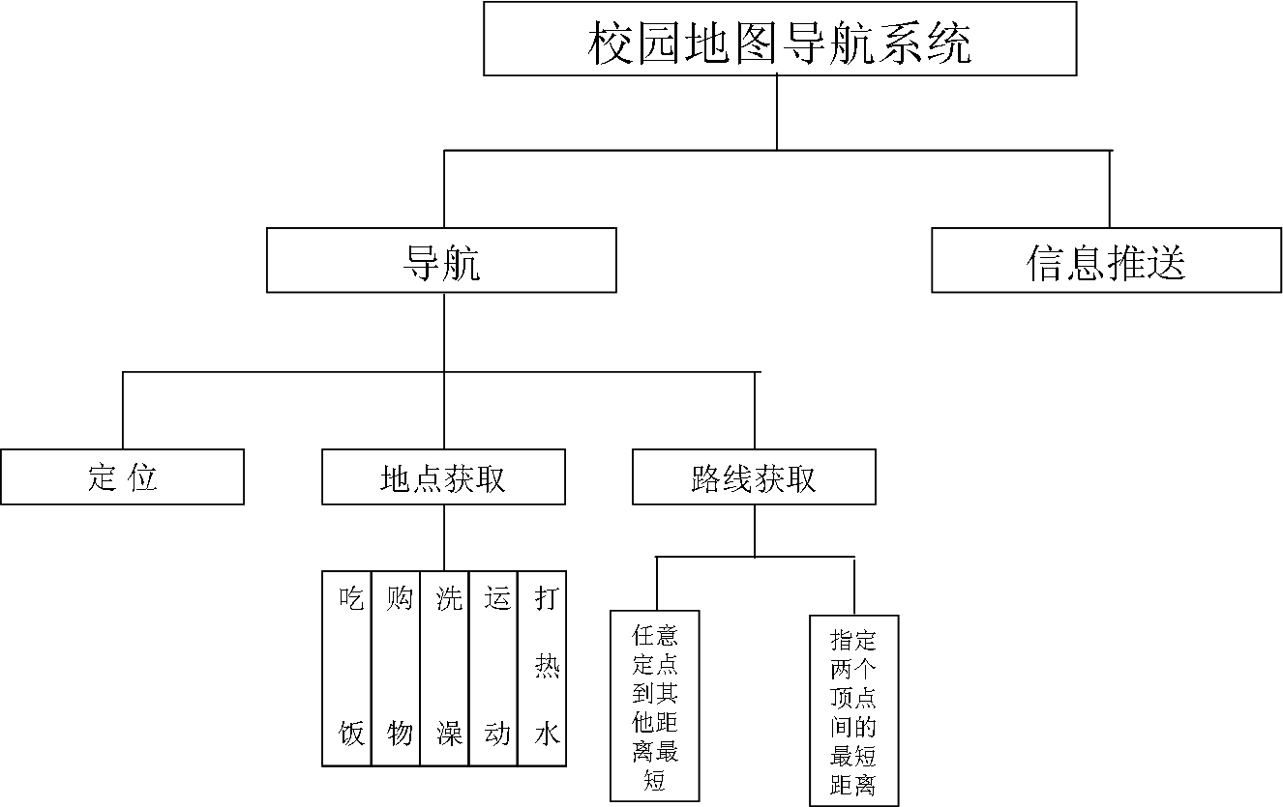

**三、功能建模**

**3.1、环境图**

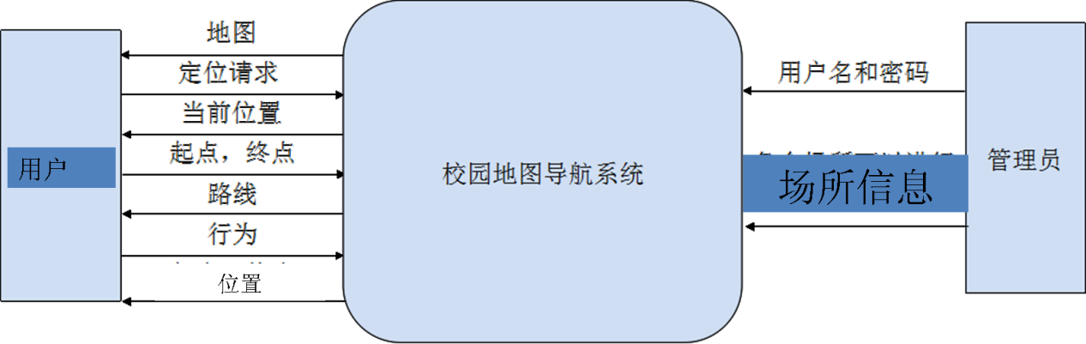

**3.2、一层数据流图**

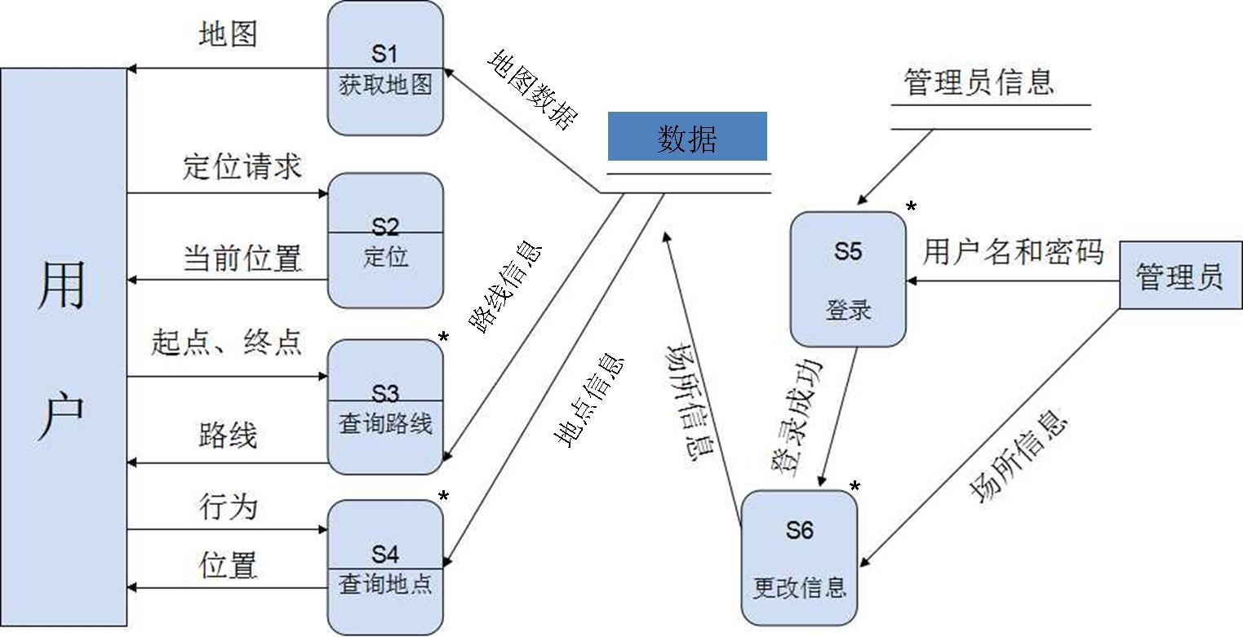

**3.3、二层数据流图**

**3.3.2 S3查询路线**

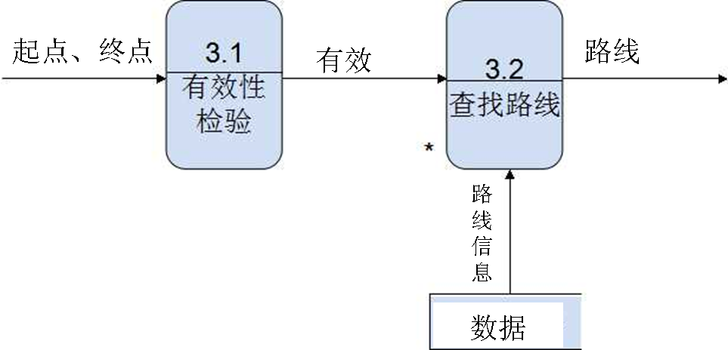**3.3.3 S4查询地点**

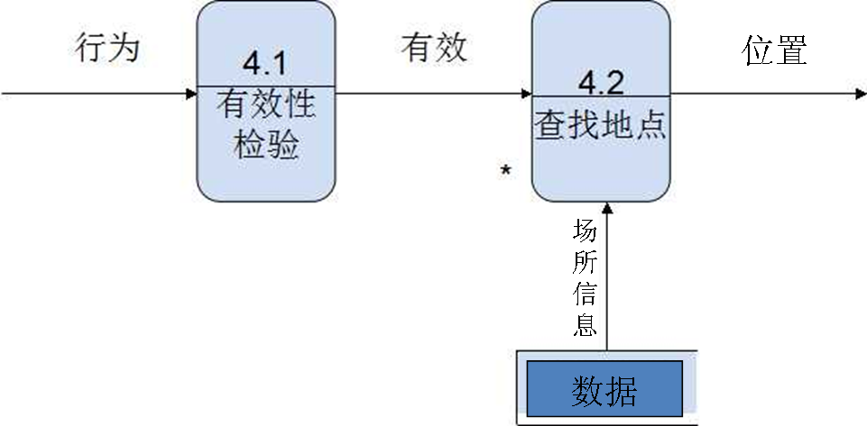

**3.4、数据字典**

* **加工逻辑词条描述**：

（1）加工名：定位

加工编号：S２

简要描述：由用户向系统发出的要求定位的请求，系统反馈给用户当前位置信息

输入数据流：定位请求

输出数据流：当前位置

加工逻辑：

（2）加工名：查询路线

加工编号：S3

简要描述：由用户向系统输入起点终点，系统将对应路线反馈给用户。

输入数据流：起点终点，路线信息

输出数据流：路线

加工逻辑：

IF　起点终点无效　THEN

　　　　　　　　发出“请输入正确的地点”

　　　　　 ELSE

输出路线

（3）加工名：查询地点

加工编号：S4

简要描述：由用户向系统输入行为，系统将对应地点的位置信息反馈给用户。

输入数据流：行为，场所信息

输出数据流：位置

加工逻辑：IF　行为无效　THEN

　　　　　　　　发出“对不起，没有您要查找的信息”

　　　　　 ELSE

* **数据流名词条描述**：

（1）数据流名：当前位置

说明：由系统反馈给用户的用户当前的位置

数据流来源：校园地图导航系统

数据流去向：用户

数据流组成：当前位置=场所信息

每个数据量流通量：

（2）数据流名：起点终点

说明：由用户发给系统的路程的出发地点和结束地点

数据流来源：用户

数据流去向：校园地图导航系统

数据流组成：起点终点=起点场所信息+终点场所信息

每个数据量流通量：

（3）数据流名：路线

说明：由系统反馈给用户的由出发点到目的地的路径

数据流来源：校园地图导航系统，用户

数据流去向：用户 ，校园导航系统

数据流组成：路线=路线信息

每个数据量流通量：

（4）数据流名：场所信息

说明：管理员输入系统的一些地点的具体信息，场所坐标和可做的行为。

数据流来源：管理员

数据流去向：校园地图导航系统

数据流组成：场所信息=位置坐标+可做行为

每个数据量流通量

**四、数据建模**

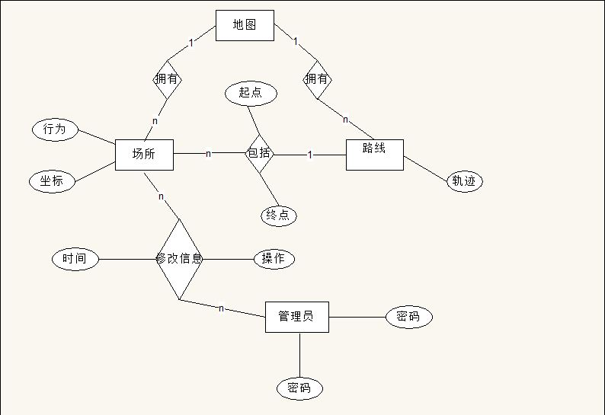

校园导航系统需求分析说明书

**作者：王秋豪**

# 1．引言

1.1编写目的

本说明书的编制是为了使用户和软件开发者双方对该软件的运行环境、功 能和性能需求的初始规定有一个共同的理解，使之成为整个开发工作：项目规划，设计和编码的基础，并为概要设计提供需求说明。

编写目的如下：

(1) 软件开发小组依赖它来了解他们所需要开发的产品。

(2) 项目负责人根据包含在软件需求规格说明中描述的产品来制定规划并预测进度安排，工作量和资源。

预期读者为：客户，本组成员等。

1.2项目背景

(1) 待开发的软件系统的名称：校园导航系统。

(2) 本项目开发者：张非凡，侯旭东，王秋豪，牛品，袁帅，季亚波，杨铭

(3) 目标用户：大一新生，老师，游客。

# 2．任务概述

2.1开发背景

2.2开发目标

当前许多学生尤其是大一新生对学校不是很了解，他们不了解学校任意一个场所的位置，不了解任意两个地点之间的路线，不知道各个商店食堂的经营范围以及评价好坏，基于此背景，我们小组决定开发这个项目方便学生。

2.3 用户特点

本软件主要使用者为大一新生、游客等，主要以学生为主，人员要有独立的行事能力，在本系统的用户操作手册帮助下可以使用本系统。本软件无特殊情况下是7*24不间断运行。

2.4 假定和约束

本系统是一个基于网络服务的独立的B/S架构系统，采用TCP/IP通讯协议。

开发持续时间规定为一个月，开发时间比较紧。系统使Eclipse为开发工具，此系统不允发布，所以采用mysql为数据库。此项目整个制作过程中，不会涉及到任何商业侵权。

# 3．需求规定

3.1 对功能的规定

3.1.1 功能概述

本网站主要包括：导航功能和信息推送功能

(1) 导航功能是运用百度地图为基准、以云计算平台为信息支撑服务同学对信息地点的查询，满足校园用户个性化、多元化的校园服务需求。

(2) 信息推送功能是联合学校信息网络同时利用无线终端集成移动技术提供掌上特色应用，有选择地按照用户权限管理要求向用户推送个性化定制服务，将学校服务信息推送到用户手机桌面，为用户提供更近距离、更贴身的即时应用服务。

3.1.1．1业务描述：

（1）自己位置定位：通过向附近的人询问，了解，清楚自己的位置，并然后通过学校的平面地图找到自己所在的具体位置。

（2）地点获取：根据自己的需要在学校的平面图上去寻找自己想要去的地点，并根据地图的指示去寻找目的地。

（3）路线获取：通过询问附近的人，了解需要到达的地点的各种路线，最近或最短。

（4）增加兴趣点：在校园游览时在到达目的地的期间路过自己比较感兴趣的地点可以及时的记录下来以便下次可以再次去参观。

（5）测速：在到达一个目的地后看着自己所用的时间，和大概走的距离，推算出自己在此路程中的速度大小。

（6）语音导航：想要到达目的地，通过不断地询问附近的人，找到最佳的路线去到达目的地。

（7）信息推送：通过询问附近的人来得知前方路线的拥堵情况，并根据此来安排自己的合理路线到达目的地。

3.1.2 功能描述

校园导航系统是为大一新生、游客、老师提供信息和服务，并使用户以最简单的操作方法方便、快速地找到自已所需的信息。 校园导航系统建设目标是以大一新生、游客、老师等信息消费需求为核心，依托云计算、移动互联网技术架构的融合服务平台，采用云服务的方式通过对校园的导航、信息的推送为用户提供信息消费内容。

本系统的各项功能需求如下：

(1) 注册功能，该功能的优先级较高，要想正常使用本系统，就要首先进行注册，需要填写用户名、密码、确认密码、邮箱等问题。

(2) 登录功能，该功能的优先级较高，使用已经注册过的用户名和密码进行登录，经过系统确认正确后，即可进入下一步操作。

(3) 导航功能，该功能包括自身位置的查询，不同地点之间的路线查询，地点信息的显示，不同地点之间的最路线等。

(4) 信息推送功能，该功能是推送学校内的主要咨讯和信息。

3.1.3 功能划分

根据功能需求分析，将本系统功能划分如下图：

图3.1 系统功能模块的层次框图

3.1.3 功能建模



3.1.4 一层数据流图



3.1.4二层数据流图

3.1.4．1更改信息

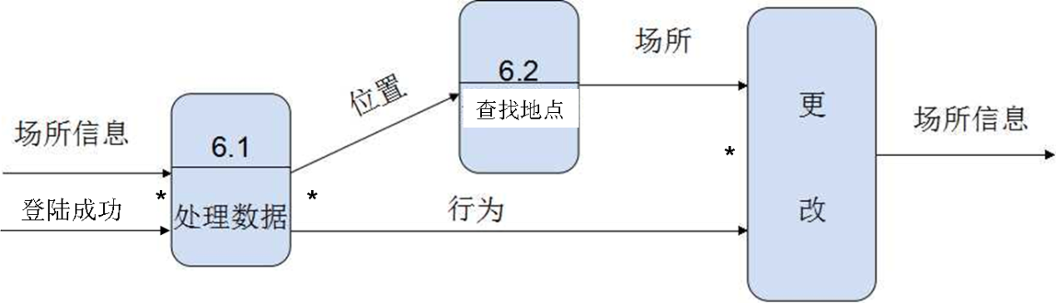

3.1.4．2查询路线



3.1.4．3查询地点



3.1.4．4管理员更改地图信息



3.1.4．5数据建模



# 4．运行环境规定

4.1设备要求

现行内存1G以上的双核电脑均可流畅运行。

4.2支持环境

本系统软件环境要求如下：

|  |  |  |  |
| --- | --- | --- | --- |
| 要求项 | 名称 | 版本 | 语种 |
| 操作系统 | WinXP/Win7 | SP2以上 | 简体中文 |
| 数据库平台 | Oracle | 9i以上 | 简体中文 |
| 运行时环境 | Java虚拟机 | JDK 1.5以上 | 英文 |
| 应用平台 | 安装客户端 | — | 简体中文 |

**校园导航系统质量计划**

|  |  |  |
| --- | --- | --- |
| 文件状态：  [√] 草稿  [ ] 正式发布  [ ] 正在修改 | 文件标识： | ZUT-NAVIGATION |
| 当前版本： | 2.0 |
| 作 者： | 侯旭东 |
| 完成日期： | 2019-6-27 |

**修改历史**

|  |  |  |  |  |  |
| --- | --- | --- | --- | --- | --- |
| 日期 | 版本 | 作者 | 修改内容 | 评审号 | 更改请求号 |
| 2019/5/28 | 1.0 | — | 初始版本 | — | — |
| 2019/6/27 | 2.0 | — | 修改版本· | — | — |
|  |  |  |  |  |  |

目录

1 目的 2

2 适用范围 2

3 流程裁减计划 2

3.1 DCP的偏差 2

3.2 产品TR的偏差 2

3.3 其它活动的偏差 2

4 质量目标 2

5 质量目标达成计划 4

5.1 内部问题累计解决率/TR4/TR5/TR6内部问题累计解决率 4

6 关键性能指标达成计划 4

7 质量保证和控制活动 5

# 目的

评估项目开发过程中的质量，预测项目进度，工作量等，辅助管理者进行质量控制和项目控制。

# 适用范围

适合大学校园中不了解校园情况的人群。

# 流程裁减计划

与NPD标准过程的偏差包括适当的活动裁剪、合并或增加（PDT确定与NPD标准过程的偏差后需报PAC批准，偏差内容在此记录），具体描述如下：

## DCP的偏差

|  |  |  |  |
| --- | --- | --- | --- |
| **序号** | **偏差内容** | **原因详细描述** | **备注** |
|  |  |  |  |

## 产品TR的偏差

|  |  |  |  |
| --- | --- | --- | --- |
| **序号** | **偏差内容** | **原因详细描述** | **备注** |
|  |  |  |  |

## 其它活动的偏差

|  |  |  |  |
| --- | --- | --- | --- |
| **序号** | **偏差内容** | **原因详细描述** | **备注** |
|  |  |  |  |

# 质量目标

按照度量过程收集以下度量数据。这些度量数据将会在各个决策点进行跟踪。

在制定质量目标时，可以在“说明”列中列出上一个版本产品的质量指标，与以前的质量指标进行比较，新制定的质量目标应不低于前一版本产品的质量指标要求。

这些质量目标也表明了项目的优先级别，变化率较小者具有较高的优先级

| **序号** | **度量** | **优先级** | **质量目标** | | | | | | **说明** |
| --- | --- | --- | --- | --- | --- | --- | --- | --- | --- |
| **产品** | | | **公司基线** | | |
| **目标** | **下限** | **上限** | **目标** | **下限** | **上限** |
| 1 | 重点客户产品故障率(次/客户 年) | 高 |  |  |  | 0.100 | NA | 0.120 |  |
| 2 | 问题报告数量 | 高 |  |  |  |  |  |  | 各产品线不同 |
| 3 | 问题报告修理响应时间 | 高 |  |  |  |  |  |  |  |
| 4 | 超期问题月解决率 | 高 |  |  |  | 75% | 60% | NA |  |
| 8 | 内部问题累积月度解决率 | 高/中/低 |  |  |  | 95% | 90% | NA | 可细化为阶段性目标 |
| **TR关键交付件缺陷发现密度** | | | | | | | | | |
|  | TR2设计规格书缺陷密度 |  |  |  |  |  |  |  |  |
|  | TR3软件需求规格缺陷密度 |  |  |  |  |  |  |  | 等同采用业务部NPD-CMM组织能力基线值 |
| **其他备选质量目标** | | | | | | | | | |
|  | 计划月更改数 |  |  |  |  |  |  |  |  |
|  | 产品计划偏差率 |  |  |  |  |  |  |  |  |
|  | 研发工作量偏差(%) |  |  |  |  |  |  |  |  |
|  | 单板直通率 |  |  |  |  |  |  |  |  |

# 质量目标达成计划

例如：

3.2.1 到TR5时去除产品所有的已知严重缺陷

|  |  |  |  |
| --- | --- | --- | --- |
| **策略** | **量化目标** | **数据来源** | **特别的应急措施** |
| 在开发计划中安排代码检视，完成对所有新开发代码的检视，尽早发现代码问题。 | 100%代码检视 | 项目计划，代码检视记录 | 如果质量目标引起进度偏差，PM将要求项目组成员加班以及时完成各项任务 |
| 在功能测试后安排开发人员支持测试队伍，加强测试的投入；进入联合实验室测试，充分模拟真实应用环境；确保开5个以上有规模用户的试验局，充分发现实际问题；按时完成对技术支援人员的培训计划，确保技术支援人员能准确反映网上问题。 | 系统测试用例100％覆盖，  5个以上有规模用户的试验局 | 系统测试报告，网上问题统计的试验局清单 |  |

## 内部问题累计解决率/TR4/TR5/TR6内部问题累计解决率

|  |  |  |
| --- | --- | --- |
| **量化目标** | **数据来源** | **特别的应急措施** |
|  |  |  |
|  |  |  |
|  |  |  |
|  |  |  |

# 关键性能指标达成计划

对于客户提出的关键性能要求，PDT需要采取特别的活动来满足，请列出。包括性能目标、活动、实施时间和应急措施。活动描述应当清晰和可 以跟踪。

|  |  |  |  |  |
| --- | --- | --- | --- | --- |
| **序号** | **性能目标** | **活动** | **实施时间** | **应急措施** |
|  |  |  |  |  |
|  |  |  |  |  |

# 质量保证和控制活动

应该执行以下的质量保证活动，PQA需特别关注PDT是否遵循相关流程规范进行变更控制管理（例如：计划更改、工程更改、规格更改等）：

| **活动** | **责任人** | **说明** |
| --- | --- | --- |
| 内部审计（包括流程符合度审计） | ——— | Internal Audit Procedure 内部审计规程  依据项目任务书、项目WBS计划和相关流程，按TRx进行阶段划分，制定并实施本NPD项目内部审计计划。在项目实施过程中，根据LPDT要求PQA必须进行专项内部审计。 |
| 交付件审计 | ——— | 依据项目WBS计划和相关流程，定期（周或月）对交付件进行审计，并在TRx报告。交付件审计的要点：是否按流程进行评审、进行验证或得到批准，评审中所提出的问题是否确定了相应的解决措施，在重新提交的交付件中问题是否得到解决。 |
| PCR 变更处理 | ——— | PCR Control Procedure  PCR变更控制流程 |
| ECR，DCR变更处理 | ——— | ECR, DCR Control Procedure  ECR，DCR变更控制流程 |
| 质量记录 | ——— | 确定本NPD项目所需并必要的质量记录，以提供本NPD项目产品和过程符合要求的证据，同时便于进行必要的追溯和分析。规定本NPD项目质量记录的标识、收集、归档、维护和处理等活动要求，并结合内部审计进行检查 |

“校园导航系统测试计划”

项目版本：校园导航系统 1.0.0

**作者：牛品**

目录

1 “校园导航系统”测试需求 1

1.1 系统简介 1

1.2部分功能测试需求NA（navigation）即导航 2

1.2 性能测试需求 2

1.2.1 系统用户分析 2

1.2.2 性能测试项 3

1.2.3 性能要求 3

1.3 链接测试需求 3

1.4 界面测试需求 3

2 “校园导航系统”测试方案 4

2.1 功能测试策略 4

2.2 链接测试策略 4

2.3 界面测试策略 4

2.4 兼容性测试策略 5

2.5 测试计划 5

2.6 缺陷等级划分 6

2.7 测试环境 7

# “校园导航系统”测试需求

## 1.1系统简介

“校园导航系统”是一款基于MVC+SQL sever的为大一新生、游客、老师提供信息和服务，并使用户以最简单的操作方法方便、快速地找到自已所需的信息。 校园导航系统建设目标是以大一新生、游客、老师等信息消费需求为核心，依托云计算、移动互联网技术架构的融合服务平台，采用云服务的方式通过对校园的导航、信息的推送为用户提供信息消费内容。

## 1.2部分功能测试需求NA（navigation）即导航

1.功能点1：（导航功能）

**表1-2 导航功能说明**

|  |  |  |  |
| --- | --- | --- | --- |
| 功能需求ID | 功能 | 子项 | 功能描述 |
| Na-Q | 实现用户的信息查询 | 地点查询 | 用户输入相应的地点，界面跳出对相应地点的介绍和描述 |
| 路线查询 | 用户输入相应的地点后，云计算实现路线的最短路径和实际的偏移量 |

***注Q（query），即查询***

2、功能点2：（信息动态）

**表1-3 用户管理功能说明**

|  |  |  |  |
| --- | --- | --- | --- |
| 功能需求ID | 功能 | 子功能 | 功能描述 |
| NA-IN | 信息推送 | 学校咨询 | 内容框显示学校的基本信息，相关荣誉 |
| 新闻推送 | 内容框显示学校最近的新闻热点 |
| 订阅推送 | 显示订阅的相关内容和基本的信息内容 |

***注：IN（information），即信息***

## 1.3性能测试需求

### 1.3.1系统用户分析

系统的主要分为4类：学生，游客，系统管理员。

学生：查看校园的相应的功能如地点导航，超市导航等。

人数：10

系统管理员：查看申请成员信息、对用户进行增删改查等。

人数：2。

### 1.3.2性能测试项

此次性能测试的主要内容是用户并发测试，主要是针对系统的核心功能和重要业务进行测试，并以真实的业务数据作为输入，选择有代表性和关键的业务员操作来设计测试用例。对下列业务进行并发测试：

1. 导航功能
2. 信息动态

### 1.3.3性能要求

对系统进行性能测试必须借助性能测试工具进行，模仿前面估算的并发用户数进行操作，检查并获得系统的响应能力、点击率和吞吐率等性能指标。系统响应时间判断原则（2-5-10原则）如下：

1. 业务响应时间小于2s，判为优秀。
2. 业务响应时间在2~5s之间，判为良好。
3. 业务响应时间在5~10s之间，判为及格。
4. 业务响应时间超过10s，判为不及格。

## 1.4链接测试需求

需要测试前台和后台的所有系统的链接，95%以上的链接为有效链接为合格。

链接测试的内容主要包括：

1. 测试所有链接是否按所指示的那样确实连接到了应该链接的页面。
2. 测试所链接的页面是否存在。
3. 保证该系统上没有孤立的页面。

## 1.5界面测试需求

系统界面的测试要求界面易用、规范、美观、整洁，破除新用户对软件的生疏感，使老用户更易于上手、充分利用已有经验。

# “校园导航系统”测试方案

## 2.1功能测试策略

功能测试的重点是：导航功能，信息动态

账户申请模块策略如表2-1所示。

**表2-1**  **导航功能测试策略**

|  |  |
| --- | --- |
| 测试策略项 | 导航功能模块测试 |
| 测试类型 | 功能测试 |
| 测试技术 | 手工测试 |
| 测试通过/失败标准 | 80%测试用例通过，缺陷数不超过用例数的20%，不存在Urgent等级的缺陷 |
| 特殊考虑 | 无 |

**表2-2 信息动态功能测试策略**

|  |  |
| --- | --- |
| 测试策略项 | 信息动态模块测试 |
| 测试类型 | 功能测试 |
| 测试技术 | 手工测试 |
| 测试通过/失败标准 | 80%测试用例通过，缺陷数不超过用例数的20%，不存在Urgent等级的缺陷 |
| 特殊考虑 | 无 |

## 2.2链接测试策略

对于页面链接的测试，采用自动化工具Google Chrome测试该系统，95%以上的链接为有效链接为合格。

## 2.3界面测试策略

用户界面测试，主要采用观察和问卷调查，主要核实以下内容：

1. 鼠标移动和快捷键的使用都正常。
2. 窗口对象及其特征（菜单、大小、位置、状态和中心）都符合标准。
3. 数据项能正确回显。
4. 对于有风险的操作有提示，对错误输入有提示。
5. 界面美观。
6. 使用方便。

测试检查项如表2-5所示。

**表2-5 用户界面测试检查项**

|  |  |
| --- | --- |
| 检查项 | 评价 |
| 窗口切换，移动，改变大小时正常吗？ |  |
| 快捷键使用正常吗？ |  |
| 各种界面元素的状态正确吗？（如有效，无效，选中等状态） |  |
| 对于常用的功能，用户能否不必阅读手册就能使用？ |  |
| 数据项能正确回显吗？ |  |
| 提示正确吗？ |  |
| 对于有风险的操作，有“确认”，“放弃”等提示吗？ |  |
| 操作顺序合理吗？ |  |
| 有联机帮助吗？ |  |
| 各种界面元素的颜色协调吗？美观吗？ |  |
| 字体美观吗？ |  |
| 图标直观吗？ |  |

## 2.4兼容性测试策略

在进行功能测试时在不同的客户端上使用不同的主流浏览器登陆、操作、进行测试，以此来并行进行兼容性测试。

## 2.5测试计划

**人员时间安排**

| **测试** | **测试类型** | **负责人** | **时间** |
| --- | --- | --- | --- |
| 1 | 设计测试用例 | 张非凡 | 暂无 |
| 2 | 功能测试 | 牛品，袁帅，侯旭东，季亚波 | 暂无 |
| 3 | 链接测试 | 牛品 | 暂无 |
| 4 | 界面测试 | 季亚波 | 暂无 |
| 5 | 性能测试 | 张非凡 | 暂无 |
| 6 | 兼容性测试 | 袁帅 | 暂无 |
| 7 | 撰写报告 | 王秋豪 | 暂无 |

## 2.6缺陷等级划分

缺陷等级划分如表2-7所示。

**表2-7 缺陷等级划分**

| 缺陷严重等级 | 严重程度 |
| --- | --- |
| Low（低） | * 各种提示框信息使用不统一,未采用行业术语 * 界面显示或描述建议 * 光标跳转设置不好，鼠标（光标）定位错误 * 其他建议性问题 |
| Medium（中） | 使操作者不方便或遇到麻烦，但它不影响执行工作或功能实现   * 辅助说明描述不清楚 * 显示格式不规范 * 长时间操作未给用户进度提示 * 提示窗口文字未采用行业术语 * 可输入区域和只读区域没有明显的区分标志 * 系统处理未优化 |
| High（高） | 严重地影像系统要求或基本功能的实现，但存在合理的更正办法（重装和重启软件不属于更正办法）   * 界面错误(详细文档) * 打印内容、格式错误 * 删除操作未给出提示 * 数据输入没有边界值限定或不合理 * 未限制输入内容 * 提示信息不太准确 |
| Very High（非常高） | 严重地影像系统要求或基本功能的实现，且无法更正   * 功能不符 * 数据流错误 * 程序接口错误 * 轻微的数值计算错误 |
| Urgent（紧急） | 不能执行正常工作功能或重要功能，使系统崩溃或资源严重不足   * 由于程序所引起的死机,非法退出 * 死循环 * 导致数据库发生死锁 * 数据通讯错误 * 严重的数值计算错误 |

## 测试环境

测试环境如表2-8所示。

**表2-8 软/硬件配置**

|  |  |  |
| --- | --- | --- |
| 设备 | 硬件配置 | 软件配置 |
| 服务器 | Inter（R）Core（TM）i5-2410M CPU@2.30GHz ，2.00GB内存 | 系统：Microsoft Windows 10  浏览器：Google Chrome  服务器：wampserver2.2d-x32 |
| 客户端 | Inter（R）Core（TM）i5-8033 CPU@2.20GHz 2.20GHz ，4.00GB内存 | 系统：Microsoft Windows 10  Microsoft Windows 7  浏览器：Google Chrome |
| Inter（R）Core（TM）i5-8033 CPU@2.20GHz 2.20GHz ，4.00GB内存 | 系统：Microsoft Windows 10  浏览器：Google Chrome |

校园导航系统测试报告

【中原工学院计算机学院】

|  |  |  |
| --- | --- | --- |
| 文件状态：  [√] 草稿  [ ] 正式发布  [ ] 正在修改 | 文件标识： | ZUT-NAVIGATION-TEST |
| 当前版本： | 1.0 |
| 作 者： | 牛品 |
| 完成日期： | 2019.6.23 |

**1. 基本信息**

|  |  |
| --- | --- |
| 测试计划的来源 | 《校园导航系统》 2019.2.24 |
| 测试用例来源 | 仿照《高德地图》的实践开发。 |
| 测试对象描述 | 方便入学新生了解深入了解学校。 |
| 测试要点 | 主要测试系统的功能是否符合客户要求，各个模块之间的衔接程度是否顺畅。 |
| 测试人员 | 牛品 |
| 测试时间 | 2019.6.24 |

**2.测试内容**

|  |  |  |  |  |
| --- | --- | --- | --- | --- |
| **系统名称** | **子系统名称** | **实体** | **说明** | **优先级** |
| 校园导航系统 | Navigation | Map | 一对多 | 2 |
| Place | 多对多 | 2 |
| Car | 增加汽车和用户信息 | 1 |
| Offset | 加密的一种方式 | 1 |
| Location | 确切的地点和位置 | 1 |

## 部分功能测试

**3.1.1界面模块**

针对校园导航系统的界面测试，我们主要从系统界面的易用性、规范性、美观性和整洁性做了测试，主要先过对使用该系统的学生和游客进行调查的方式进行，然后界面测试人员进行总结分析。而此处使用该系统的用学生和游客主要要为小组成员的朋友，年龄都在20左右，都为软件工程专业大三的学生，其中3名男生2名女生。

**表3-8 用户界面检查结果**

|  |  |
| --- | --- |
| 检查项 | 评价 |
| 窗口切换，移动，改变大小时正常吗？ | 正常 |
| 快捷键使用正常吗？ | 正常 |
| 各种界面元素的状态正确吗？（如有效，无效，选中等状态） | 正常 |
| 各种界面元素支持界面操作吗？ | 支持 |
| 数据项能正确回显吗？ | 能 |
| 提示正确吗？ | 正确 |
| 各种界面元素的布局合理，颜色协调吗？美观吗？ | 合理 |
| 字体美观吗？ | 是 |

### 3.1.2 地点模块

### 1.地点查询模块介绍

地点查询模块页面如图3-2所示。

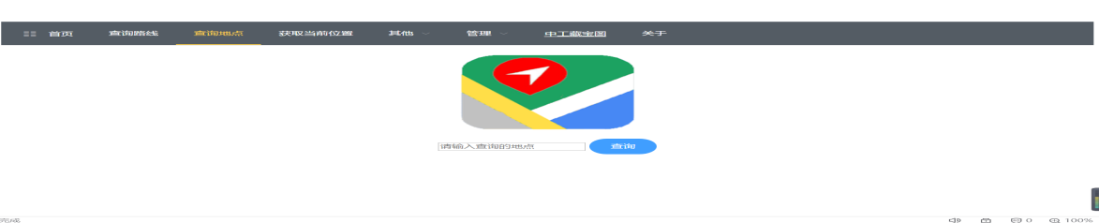

**图3-2 地址模块界面**

1. 测试用例设计
2. 以A-01-全空白申请为例

**表3-2 地址模块测试用例**

|  |  |  |  |  |  |  |
| --- | --- | --- | --- | --- | --- | --- |
| 项目名称 | 校园导航系统 | | 项目编号 | | 001 | |
| 模块名称 | 地点查询 | | 测试类型 | | 功能测试 | |
| 测试方法 | 手工测试 | | | | | |
| 测试对象 | 校园导航系统“地点”模块 | | | | | |
| 模块前置条件 | 用户已使用浏览器通过游客角色登陆到系统，并转跳到地址查询的页面 | | | | | |
| 用例编号 | 输入数据/操作 | 预期结果 | | 实际结果 | | P/F |
| A-01 | 内容：NULL； | 申请失败 | | 申请失败 | | P |
| A-02 | 内容：NULL； | 申请失败 | | 申请失败 | | p |
| A-03 | 内容：NULL； | 申请失败 | | 申请失败 | | P |
| A-06 | 内容：NULL； | 申请失败 | | 申请失败 | | P |
| A-07 | 内容：NULL； | 申请成功 | | 申请成功 | | P |

***注：P/F（Pass/Fail）通过/失败***

## 4测试报告

## 4.1.1功能测试结果分析

本次功能测试3个模块以及界面的相关测试。采用了手工测试相结合的测试策略，在测试中共发现缺陷数计0个，分模块统计如表4-1所示。

**表4-1用例统计表**

|  |  |  |  |  |  |
| --- | --- | --- | --- | --- | --- |
| 所属模块 | 用例总数 | 通过用例数 | 缺陷数 | 用例通过率 | 缺陷比例 |
| 路线查询模块 | 12 | 12 | 0 | 100% | 0% |
| 地点查询模块 | 7 | 7 | 0 | 100% | 0% |
| 管理模块 | 6 | 6 | 0 | 100% | 0% |
| 界面测试模块 | 16 | 16 | 0 | 100% | 100% |

## 4.1.2界面测试结果分析

校园导航系统经界面测试，未发现其在窗口的切换、快捷键的使用、各种界面元素的状态，以及几面元素的界面操作与鼠标操作方面存在问题，系统界面在易用性、规范性、美观性和整洁性方面均不存在大问题。但联机帮助功能不够全面，没有对多种语言的支持，这对新老用户均不存在使用障碍，但对于不使用中文为母语的用户可能存在使用上的不便。

**5.总结**

## 校园导航系统满足学生查询地址、查询路线等基本功能需求，但在部分功能上没有做好设计。性能测试和链接测试方面没有满足要求。界面测试方面也没达到、简洁、美观、易用的要求，但是还有部分的问题，比如一个模块跳到另外一个模块时需要手动更新等问题，希望可以进一步优化。按时综上所述，校园导航系统是一个良好的导航系统，但不适合大范围使用，可以在小范围内使用。为了完善此系统，建议开发人员重新设计部分功能，对功能进行扩充，使系统在功能上更加完善。方便使用。

附目录1：成员日志

张非凡：

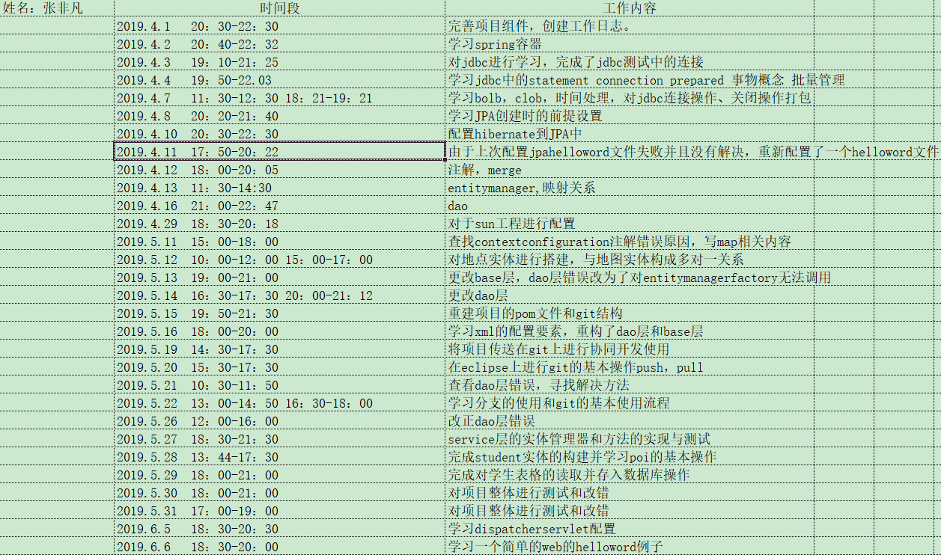

袁帅：

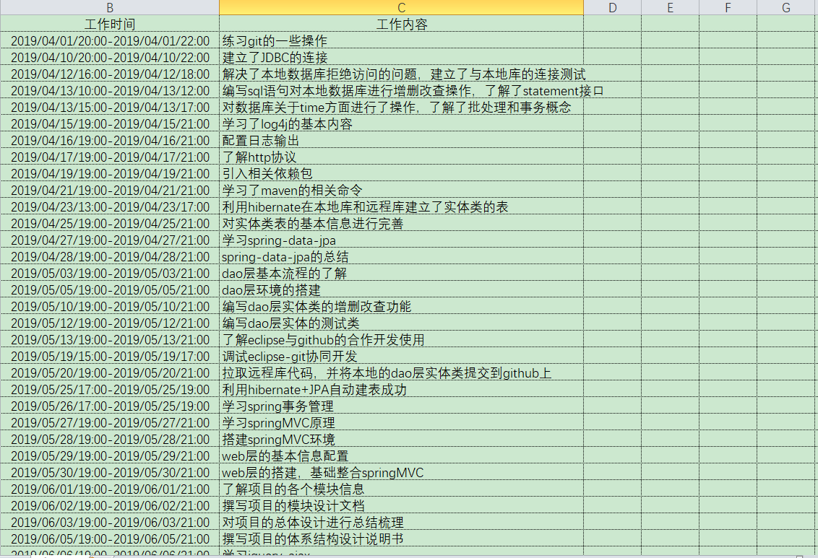

王秋豪：

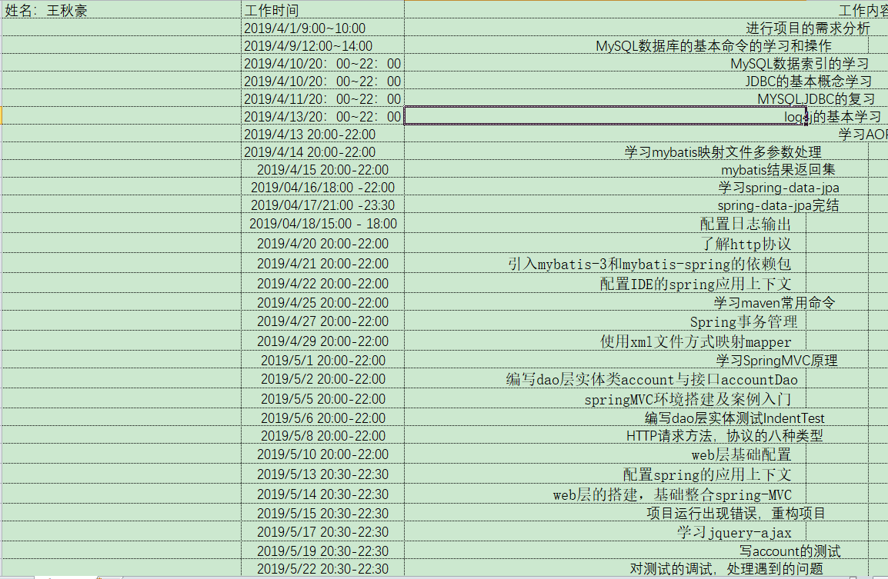

牛品：

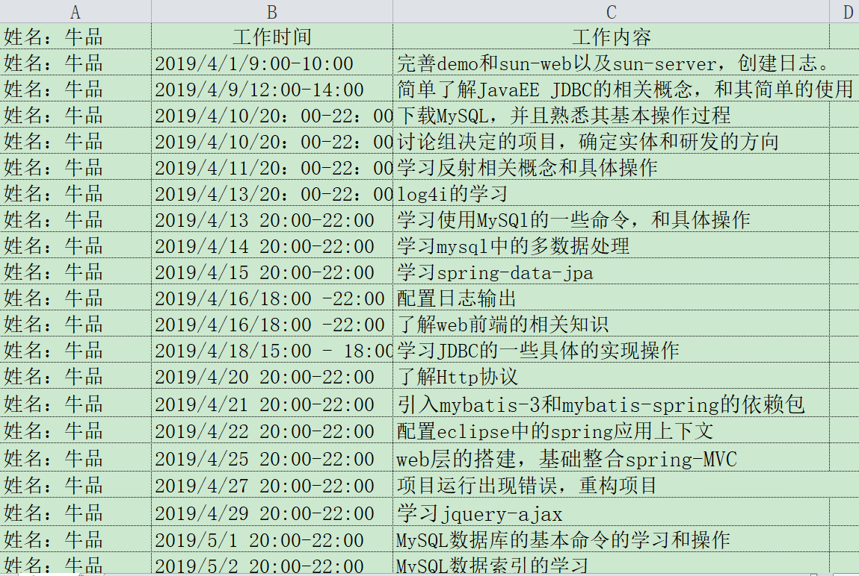

季亚波：

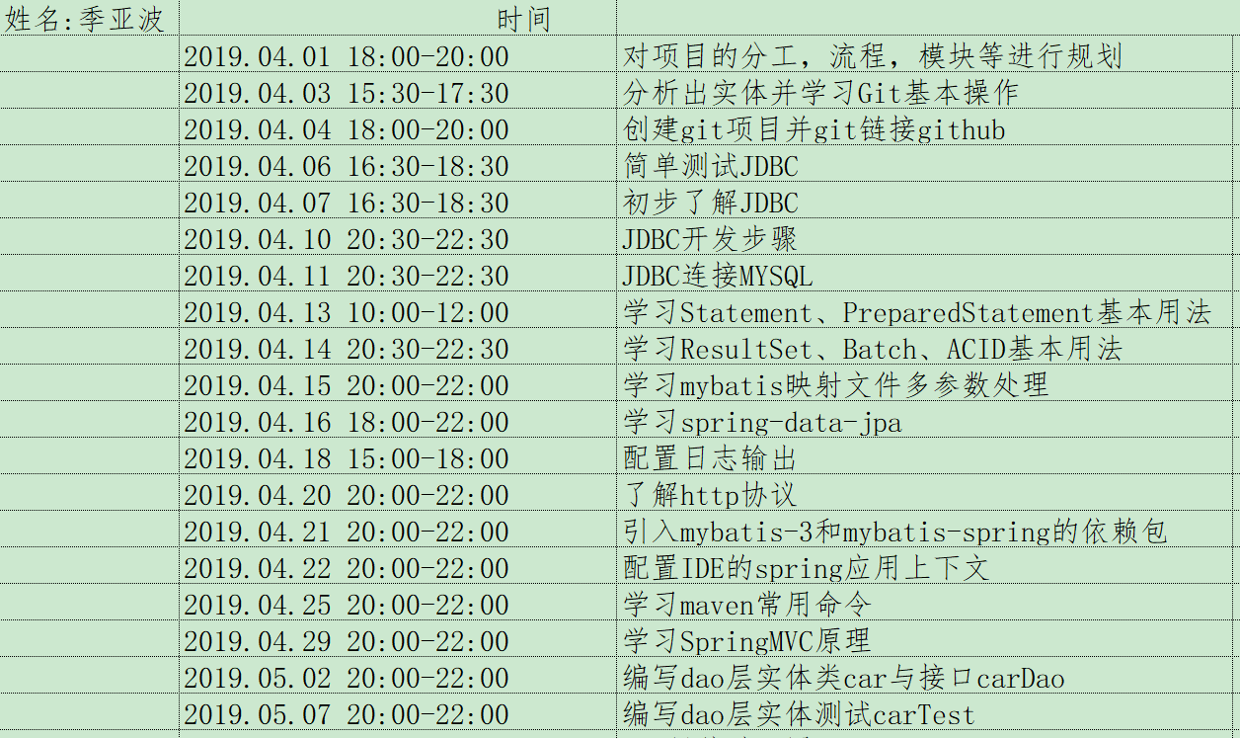

侯旭东：

